Лабораторная работа № 2 является прямым продолжением работы № 1, поэтому не предусматривает отдельных заданий. Необходимо разработанную для выбранного типа АЛУ и протестированную микропрограмму, полученную в работе № 1, запрограммировать и разместить в памяти соответствующего управляющего автомата с программируемой логикой.
Форматы микрокоманд и способы программирования моделей УАПЛ подробно описаны в разд. 8.1.2 (для ALU-1) и 8.2.2 (для ALU-R).
Блок схема алгоритма:
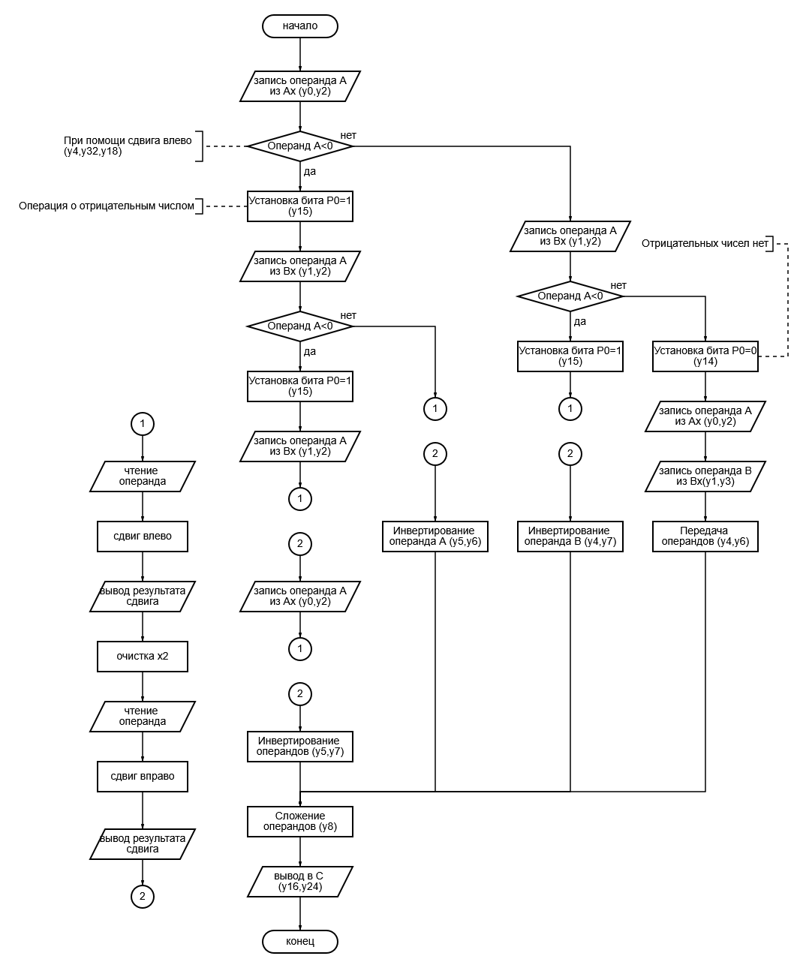
С шины данных считывается первый операнд, затем при помощи сдвига влево проверяется первый бит знака. Если бит равен 1, значит число отрицательно и происходит переход к метке, где учитывается отрицательное число. Если же бит равен 0, то проверяется второй операнд.
Если первый операнд был отрицательным, то устанавливается P0 в 1, затем на отрицательность проверяется второй операнд. Если и он отрицателен, тогда выполняется переход на метку, где учтена отрицательность обоих операндов. После проверки при помощи сдвига влево, а затем в право удаляется первый бит числа, после чего число инвертируется. После этого происходит сложение и вывод результата.
Если отрицательным был второй операнд, то при помощи сдвига влево, а затем в право удаляется первый бит числа, после чего число инвертируется, а затем происходит сложение и вывод результата.
Если отрицательны оба операнда, то при помощи сдвига влево, а затем в право удаляется первый бит в обоих операндах, которые затем инвертируются и происходит сложение, а затем вывод результата.

Анализ пригодности стандартной кодировки:
Стандартная таблица кодировки разделяет 32 микрооперации на 5 полей (Y1-Y5). В одной микрокоманде могут одновременно находиться только те микрооперации, которые относятся к разным полям. В этом алгоритме команды считывания с операндов разделены, также операция установки p0 вынесена отдельно, так как она конфликтует с операцией загрузки операнда в АЛУ:
- y0, y2, y1, y3 разделено на y0, y2 и y1, y3
- для y4, y6, y8, y14, y16, y24; 1, 0, END операция y14 вынесена перед y4, y6, y8, y16, y24; 1, 0, END

Программа (УА):
Номер | Y1 | Y2 | Y3 | Y4 | Y5 | X | i | Адрес
0000000 | 001 | 001 | 000 | 000 | 000 | 000 | 0 | 0000000
0000001 | 000 | 010 | 000 | 111 | 011 | 010 | 0 | 0001000
0000010 | 010 | 001 | 000 | 000 | 000 | 000 | 0 | 0000000
0000011 | 000 | 010 | 000 | 111 | 011 | 010 | 0 | 0010011
0000100 | 000 | 000 | 100 | 000 | 000 | 000 | 0 | 0000000
0000101 | 001 | 001 | 000 | 000 | 000 | 000 | 0 | 0000000
0000110 | 010 | 000 | 001 | 000 | 000 | 000 | 0 | 0000000
0000111 | 011 | 010 | 010 | 001 | 001 | 111 | 0 | 0101010
0001000 | 000 | 000 | 101 | 000 | 000 | 000 | 0 | 0000000
0001001 | 010 | 001 | 000 | 000 | 000 | 000 | 0 | 0000000
0001010 | 000 | 010 | 000 | 111 | 011 | 010 | 0 | 0011100
0001011 | 001 | 001 | 000 | 000 | 000 | 000 | 0 | 0000000
0001100 | 100 | 010 | 000 | 111 | 011 | 000 | 0 | 0000000
0001101 | 110 | 001 | 000 | 000 | 000 | 000 | 0 | 0000000
0001110 | 000 | 000 | 000 | 000 | 011 | 000 | 0 | 0000000
0001111 | 100 | 010 | 000 | 111 | 010 | 000 | 0 | 0000000
0010000 | 110 | 001 | 000 | 000 | 000 | 000 | 0 | 0000000
0010001 | 010 | 000 | 001 | 000 | 000 | 000 | 0 | 0000000
0010010 | 011 | 011 | 010 | 001 | 001 | 111 | 0 | 0101010
0010011 | 000 | 000 | 101 | 000 | 000 | 000 | 0 | 0000000
0010100 | 010 | 001 | 000 | 000 | 000 | 000 | 0 | 0000000
0010101 | 100 | 010 | 000 | 111 | 011 | 000 | 0 | 0000000
0010110 | 110 | 001 | 000 | 000 | 000 | 000 | 0 | 0000000
0010111 | 000 | 000 | 000 | 000 | 011 | 000 | 0 | 0000000
0011000 | 100 | 010 | 000 | 111 | 010 | 000 | 0 | 0000000
0011001 | 110 | 000 | 001 | 000 | 000 | 000 | 0 | 0000000
0011010 | 001 | 001 | 000 | 000 | 000 | 000 | 0 | 0000000
0011011 | 011 | 010 | 011 | 001 | 001 | 111 | 0 | 0101010
0011100 | 000 | 000 | 101 | 000 | 000 | 000 | 0 | 0000000
0011101 | 010 | 001 | 000 | 000 | 000 | 000 | 0 | 0000000
0011110 | 100 | 010 | 000 | 111 | 011 | 000 | 0 | 0000000
0011111 | 110 | 001 | 000 | 000 | 000 | 000 | 0 | 0000000
0100000 | 000 | 000 | 000 | 000 | 011 | 000 | 0 | 0000000
0100001 | 100 | 010 | 000 | 111 | 010 | 000 | 0 | 0000000
0100010 | 110 | 000 | 001 | 000 | 000 | 000 | 0 | 0000000
0100011 | 001 | 001 | 000 | 000 | 000 | 000 | 0 | 0000000
0100100 | 100 | 010 | 000 | 111 | 011 | 000 | 0 | 0000000
0100101 | 110 | 001 | 000 | 000 | 000 | 000 | 0 | 0000000
0100110 | 000 | 000 | 000 | 000 | 011 | 000 | 0 | 0000000
0100111 | 100 | 010 | 000 | 111 | 010 | 000 | 0 | 0000000
0101000 | 110 | 001 | 000 | 000 | 000 | 000 | 0 | 0000000
0101001 | 011 | 011 | 011 | 001 | 001 | 111 | 0 | 0101010
0101010 | 111 | 000 | 000 | 000 | 000 | 000 | 0 | 0000000

Микроассемблер:
y0, y2
y4, y32, y18; x2, 0, NA

y1, y2
y4, y32, y18; x2, 0, NB

AB: y14
y0, y2
y1, y3
y4, y6, y8, y16, y24; 1, 0, END

NA: y15
y1, y2
y4, y32, y18; x2, 0, NAB

y0, y2
y4, y32, y18, y25
y27, y2
y18
y4, y32, y17, y25
y27, y2

y1, y3
y5, y6, y8, y16, y24; 1, 0, END

NB: y15

y1, y2
y4, y32, y18, y25
y27, y2
y18
y4, y32, y17, y25
y27, y3

y0, y2
y4, y7, y8, y16, y24; 1, 0, END

NAB: y15

y1, y2
y4, y32, y18, y25
y27, y2
y18
y4, y32, y17, y25
y27, y3

y0, y2
y4, y32, y18, y25
y27, y2
y18
y4, y32, y17, y25
y27, y2

y5, y7, y8, y16, y24; 1, 0, END

END: y21

Тестирование:
$$6 + 7 = 13$$
№ МК | Микрокоманда | Ax | Bx | A | B | C | DL (x₂) | P₀
 |  | 00000110 | 00000111
1 | y₀, y₂ |  |  | 00000110
2 | y₄, y₃₂, y₁₈;  x₂, 0, NA |  |  |  |  |  | 0
3 | y₁, y₂ |  |  | 00000111
4 | y₄, y₃₂, y₁₈;  x₂, 0, NB |  |  |  |  |  | 0
5 | y₁₄ |  |  |  |  |  |  | 0
6 | y₀, y₂ |  |  | 00000110
7 | y₁, y₃ |  |  |  | 00000111
8 | y₄, y₆, y₈, y₁₆, y₂₄;  1, 0, END |  |  |  |  | 00001101
43 | y₂₁

$$7 + (-6) = 1$$
№ МК | Микрокоманда | Ax | Bx | A | B | C | D | DL (x₂) | P₀
 |  | 00000111 | 10000110
1 | y₀, y₂ |  |  | 00000111
2 | y₄, y₃₂, y₁₈;  x₂, 0, NA |  |  |  |  |  |  | 0
3 | y₁, y₂ |  |  | 10000110
4 | y₄, y₃₂, y₁₈;  x₂, 0, NB |  |  |  |  |  |  | 1
20 | y₁₅ |  |  |  |  |  |  |  | 1
21 | y₁, y₂ |  |  | 10000110
22 | y₄, y₃₂, y₁₈, y₂₅ |  |  |  |  |  | 00001100 | 1
23 | y₂₇, y₂ |  |  | 00001100
24 | y₁₈ |  |  |  |  |  |  | 0
25 | y₄, y₃₂, y₁₇, y₂₅ |  |  |  |  |  | 00000110 | 0
26 | y₂₇, y₃ |  |  |  | 00000110
27 | y₀, y₂ |  |  | 00000111
28 | y₄, y₇, y₈, y₁₆, y₂₄;  1, 0, END |  |  |  |  | 00000001
43 | y₂₁

$$-7 + 6 = -1$$
№ МК | Микрокоманда | Ax | Bx | A | B | C | D | DL (x₂) | P₀
 |  | 10000111 | 00000110
1 | y₀, y₂ |  |  | 10000111
2 | y₄, y₃₂, y₁₈;  x₂, 0, NA |  |  |  |  |  |  | 1
9 | y₁₅ |  |  |  |  |  |  |  | 1
10 | y₁, y₂ |  |  | 00000110
11 | y₄, y₃₂, y₁₈;  x₂, 0, NAB |  |  |  |  |  |  | 0
12 | y₀, y₂ |  |  | 10000111
13 | y₄, y₃₂, y₁₈, y₂₅ |  |  |  |  |  | 00001110 | 1
14 | y₂₇, y₂ |  |  | 00001110
15 | y₁₈ |  |  |  |  |  |  | 0
16 | y₄, y₃₂, y₁₇, y₂₅ |  |  |  |  |  | 00000111 | 0
17 | y₂₇, y₂ |  |  | 00000111
18 | y₁, y₃ |  |  |  | 00000110
19 | y₅, y₆, y₈, y₁₆, y₂₄;  1, 0, END |  |  |  |  | 11111111
43 | y₂₁

$$-7 +(-6) = -13$$
№ МК | Микрокоманда | Ax | Bx | A | B | C | D | DL (x₂) | P₀
 |  | 10000111 | 10000110
1 | y₀, y₂ |  |  | 10000111
2 | y₄, y₃₂, y₁₈;  x₂, 0, NA |  |  |  |  |  |  | 1
9 | y₁₅ |  |  |  |  |  |  |  | 1
10 | y₁, y₂ |  |  | 10000110
11 | y₄, y₃₂, y₁₈;  x₂, 0, NAB |  |  |  |  |  |  | 1
29 | y₁₅ |  |  |  |  |  |  |  | 1
30 | y₁, y₂ |  |  | 10000110
31 | y₄, y₃₂, y₁₈, y₂₅ |  |  |  |  |  | 00001100 | 1
32 | y₂₇, y₂ |  |  | 00001100
33 | y₁₈ |  |  |  |  |  |  | 0
34 | y₄, y₃₂, y₁₇, y₂₅ |  |  |  |  |  | 00000110 | 0
35 | y₂₇, y₃ |  |  |  | 00000110
36 | y₀, y₂ |  |  | 10000111
37 | y₄, y₃₂, y₁₈, y₂₅ |  |  |  |  |  | 00001110 | 1
38 | y₂₇, y₂ |  |  | 00001110
39 | y₁₈ |  |  |  |  |  |  | 0
40 | y₄, y₃₂, y₁₇, y₂₅ |  |  |  |  |  | 00000111 | 0
41 | y₂₇, y₂ |  |  | 00000111
42 | y₅, y₇, y₈, y₁₆, y₂₄;  1, 0, END |  |  |  |  | 11110010
43 | y₂₁

